仿真模拟卷（一）

一、选择题Ⅰ（本题共13小题，每小题3分，共39分．每小题列出的四个备选项中只有一个是符合题目要求的，不选、多选、错选均不得分）
1．电容单位用基本单位制正确表述的是（ ）
A．C/V B．A²•s²/J
C．A²•s²/（kg•m²） D．A²•s⁴/（kg•m²）
2．下面关于质点的正确说法有（ ）
A．蚂蚁很小，一定可以把蚂蚁看成质点
B．研究地球绕太阳公转的周期时，可以把地球看成质点
C．研究沿地面翻滚前进的体操运动员的动作时，可以把运动员看成质点
D．在研究运动员如何才能踢出“香蕉球”时，可以把足球看成质点
3．为了消杀新冠病毒，防控重点场所使用一种人体感应紫外线灯。这种灯装有红外线感应开关，人来灯灭，人走灯亮，为人民的健康保驾护航。下列说法错误的是（ ）
A．红外线的光子能量比紫外线的大
B．红外线的衍射能力比紫外线的强
C．紫外线能消杀病毒是因为紫外线具有较高的能量
D．红外线感应开关通过接收到人体辐射的红外线来控制电路通断
4．如图所示，某四棱柱的截面图为等腰梯形，等腰梯形的底角为θ，左右两侧斜面都是光滑的，小物块A在平行于斜面向上的拉力F_{A}作用下静止在左侧斜面上，小物块B在水平压力F_{B}作用下静止在右侧斜面上，若F_{A}与F_{B}大小相等，则小物块A、B的质量之比为（ ）
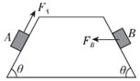
A．$\frac{m_{A}}{m_{B}}=$sinθ B．$\frac{m_{A}}{m_{B}}=\frac{1}{cosθ}$
C．$\frac{m_{A}}{m_{B}}=$tanθ D．$\frac{m_{A}}{m_{B}}=\frac{1}{tanθ}$
5．如图所示，在点电荷形成的电场中有A、B两点，已知A点电场强度大小为E_{A}，方向垂直于AB连线，电势为φ_{A}；B点电场强度大小为E_{B}，方向与AB连线成θ角，电势为φ_{B}。下列选项正确的是（ ）
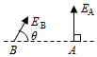
A．E_{A}＜E_{B} B．E_{A}＝E_{B} C．φ_{A}＜φ_{B} D．φ_{A}＝φ_{B}
6．斜坡避险车道如图所示，该车道可在汽车刹车失灵时使汽车减速。一刹车失灵的汽车快速冲入该车道直到速度减为零的过程中，下列说法正确的是（ ）
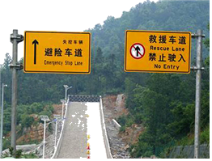
A．汽车的动能减小
B．汽车的重力势能不变
C．汽车的机械能不变
D．汽车停止时机械能一定为零
7．卫星绕地球做圆周运动，由于卫星的转动，通常情况下在地球上的人们利用天文望远镜将有机会观察到卫星的各个表面。由于月球的自转角速度和绕地球公转的角速度大小相等，地球上的人们将无法观察到月球的背面。如图甲所示，当月球绕地球公转一定角度时（比如90°），月球也恰好自转相同的角度（90°），所以月球朝向地球的一面始终是相同的，这种现象叫做“潮汐锁定”。潮汐锁定现象可简略的解释为：由于万有引力与距离的平方成反比，月球上相同的质量在靠近地球的一侧受到的引力略大于背离地球的一侧，因而月球将会被拉长，产生轻微形变，如图乙所示（图中已把形变效果放大），引力“等效的作用点”也将会偏离O点，而变为更靠近地球一侧的O′点；如图丙所示，若月球的自转比公转快，地球对月球的万有引力将会阻碍月球自转，这个过程也会导致月球内部岩石的弯折、挤压和摩擦等，因而月球的自转角速度会变慢，直到月球自转角速度和绕地球公转的角速度大小相等为止。结合以上信息，下列说法中错误的是（ ）
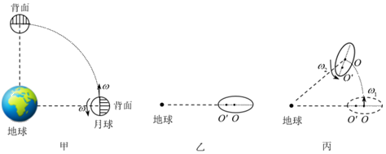
A．如果月亮只有公转而没有自转，地球上的人们将可能观察到月球的背面
B．月球内部岩石的弯折、挤压和摩擦会产生热能，月球的自转动能将会减少
C．若月球的自转比公转慢，地球对月球的万有引力将会加速月球的自转
D．地球的自转周期将不会受到地月间万有引力的影响，因而地球的自转周期不变
8．倾角为α＝30°的光滑斜面上，置一通有电流I，长L，质量为m的导体棒，重力加速度为g，要使棒静止在斜面上，外加平行于纸面的匀强磁场的磁感应强度B不可能值为（ ）
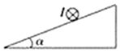
A．$\frac{2mg}{IL}$ B．$\frac{mg}{IL}$ C．$\frac{0.5mg}{IL}$ D．$\frac{0.4mg}{IL}$
9．一位同学用圆桶形塑料瓶制作了一种电容式传感器，用来测定瓶内溶液深度的变化，如图所示，瓶的外壁涂有一层导电涂层和瓶内导电溶液构成电容器的两极，它们通过探针和导线与电源、电流计、开关相连，中间层的塑料为绝缘电介质。若发现某一小段时间内有电流从下向上流过电流计，则下列说法中正确的是（ ）
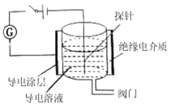
A．该电容器的电容在变大 B．该电容器的电压在变大
C．该电容器的电量在变大 D．塑料瓶内液面在降低
10．雨后太阳光射入空气中的水滴，先折射一次，然后在水滴的背面发生反射，最后离开水滴时再折射一次就形成了彩虹。如图，太阳光从左侧射入球形水滴，a、b是其中的两条出射光线，在这两条出射光线中，一条是红光，另一条是紫光。下面说法正确的是（ ）
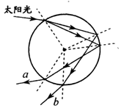
A．a光线是红光，b光线是紫光
B．当光线在水滴背面发生全反射时，我们看到的彩虹最为鲜艳明亮
C．a光在水滴中的传播时间比b光在水滴中的传播时间长
D．遇到同样的障碍物，a光比b光更容易发生明显衍射
11．据报道：“新冠”疫情期间，湖南一民警自费买药，利用无人机空投药品，将药品送到了隔离人员手中。假设无人机在离地面高度为12米处悬停后将药品自由释放，药品匀加速竖直下落了2s后落地，若药品质量为0.5 kg，重力加速度g＝10m/s²，则药品从释放到刚接触地面的过程中（ ）
A．机械能守恒
B．机械能减少了24J
C．动能增加了9J
D．所受的合力做了60J的功
12．在磁感应强度为B的匀强磁场中，一个静止的放射性原子核（${}_{Z}^{A}$X）发生了一次α衰变，放射出的α粒子（${}_{2}^{4}$He）在与磁场垂直的平面内做圆周运动，其轨道半径为R．以m、q分别表示α粒子的质量和电荷量，生成的新核用Y
表示。下面说法不正确的是（ ）
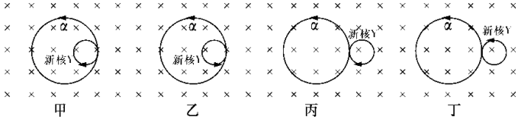
A．发生衰变后产生的α粒子与新核Y在磁场中运动的轨迹正确的是图丙
B．新核Y在磁场中圆周运动的半径为R_{Y}$=\frac{2}{Z-2}$R
C．α粒子的圆周运动可以等效成一个环形电流，且电流大小为I$=\frac{Bq^{2}}{2πm}$
D．若衰变过程中释放的核能都转化为α粒子和新核的动能，则衰变过程中的质量亏损为△m$=\frac{A(BqR)^{2}}{2m(A-4)c^{2}}$
13．一含有理想变压器的电路如图甲所示，图中理想变压器原、副线圈匝数之比为2：1，电阻R₁和R₂的阻值分别为3Ω和1Ω，电流表、电压表都是理想交流电表，a、b输入端输入的电流如图乙所示，下列说法正确的是（ ）
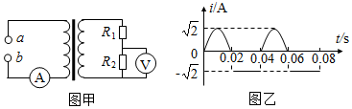
A．0.03s时，通过电阻R₁的电流为0
B．电流表的示数为$\sqrt{6}$A
C．电压表的示数为$\sqrt{6}$V
D．0～0.04s内，电阻R₁产生的焦耳热为0.48J

二、选择题Ⅱ（本题共3小题，每小题2分，共6分．每小题列出的四个备选项中至少有一个是符合题目要求的．全部选对的得2分，选对但选不全的得1分，有选错的得0分）
14．下列说法正确的是（ ）
A．我们能在雨后的天空看到彩虹是因为光的干涉
B．水面油膜出现彩色条纹是因为反射光出现了色散
C．泊松亮斑的出现是光的衍射
D．多用途激光雷达可以利用光的多普勒效应测速
15．下列说法正确的是（ ）
A．根据玻尔理论，氢原子辐射出一个光子后，氢原子的动能减小
B．α粒子散射实验是卢瑟福建立原子核式结构模型的重要依据
C．在光电效应的实验中，入射光的频率增大，每个光电子的初动能都增大
D．大量氢原子从n＝4 能级向低能级跃迁时最多可辐射出6种频率的光
16．在学校运动场上50m直跑道的两端，分别安装了由同一信号发生器带动的两个相同的扬声器，两个扬声器连续发出波长为5m的声波。一同学从该跑道的中点出发，向某一端点缓慢行进10m。在此过程中，该同学听到扬声器的声音（ ）
A．强弱交替变化是波的衍射现象
B．强弱交替变化是波的干涉现象
C．由强变弱的次数为3次
D．由强变弱的次数为4次

三、非选择题（本题共8小题，共55分）
17．某学习小组用图甲所示的实验装置探究拉力做功与小车动能变化之间的关系。小车上遮光片的宽度为d，A、B处是两光电门，可测得小车上的遮光片通过A、B处所用的时间；用遮光片通过光电门的平均速度表示小车通过A、B点时的速度，钩码上端为拉力传感器，可读出细线上的拉力F。适当垫高木板右端，使小车不挂钩码时能在长木板上匀速运动。挂上钩码，从木板右端由静止释放小车进行实验。
（1）符合本实验要求的有 。
A．要保证钩码和拉力传感器的质量远小于小车的质量
B．要测出钩码和传感器的质量
C．要测量长木板垫起的高度和木板长度
D．要选用宽度窄一些的挡光片
（2）某次实验中质量为m的小车通过A、B光电门的时间分别为t_{A}、t_{B}，则小车由A运动到B时动能的变化量△E_{k}＝ 。
（3）保持拉力F＝0.2N不变，仅改变光电门B的位置，读出B到A的距离s，记录对应的s和v_{B}数据，画出s﹣v_{B}²图象如图乙所示。根据图象可求得小车的质量m＝ kg，A处光电门到木板右端的距离L＝ m（不计小车的长度）。
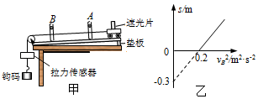
18．（2分）在“测定玻璃的折射率”实验中：
①如图1给出的实验器材中，本实验需要用到的有 。
②实验中，下列做法正确的是 （填选项前的字母）
A．入射角不宜太小
B．为了测量的准确性，必须选用平行玻璃砖来测量
C．在白纸上放好玻璃砖后，可以用铅笔贴着光学面画出界面
D．为了减小实验误差，应该改变入射角的大小，多做几次，然后将几次测量的不同入射角、折射角求平均值，代入公式计算折射率
③实验中，已画好玻璃砖边界ab、cd后，放置玻璃砖时不小心向下稍平移了一点，如图2所示。其他操作正确，则测得玻璃的折射率将 （选填“变大”、“不变”或“变小”）。
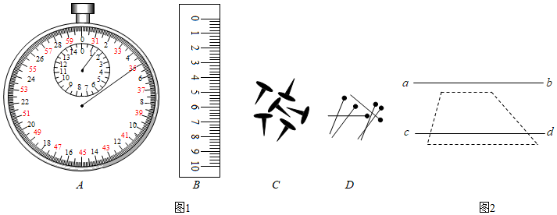
19．（6分）某实验小组用如图1所示的电路测定一节蓄电池的电动势和内阻。除蓄电池、开关、导线外，可供使用的实验器材还有
A．电阻箱R（量程0～99.9Ω）
B．电压表V（量程0～3V、0～15V）
（1）小组成员甲同学在利用如图1所示电路，调节电阻箱共测得了6组电阻、电压的数据，如表一所示。
表一
R（Ω） | 1.0 | 2.0 | 3.0 | 4.0 | 5.0 | 6.0
U（V） | 1.54 | 1.73 | 1.80 | 1.86 | 1.89 | 1.90
（2）甲同学发现实验数据中电压的变化范围太小了，准备进一步调小电阻箱阻值继续测量，他指出电压的变化范围太小的主要原因是 ；乙同学提出反对意见，电阻箱调的太小，电路中电流过大，会对电池造成严重损伤，于是他找来了两个备用定值电阻来解决这个问题，下面两个定值电阻选择 （填序号）串联接在开关的旁边。
C．定值电阻R₁（阻值1Ω）
D．定值电阻R₂（阻值20Ω）
（3）乙同学动手重新组装了电路后测量结果记录如表二所示。
表二
R（Ω） | 1.0 | 2.0 | 3.0 | 4.0 | 5.0 | 6.0
U（V） | 0.87 | 1.20 | 1.40 | 1.50 | 1.59 | 1.65
他们准备采用如图2所示的图象处理实验数据，横轴应该是 ，由图象进一步得到斜率为k，纵轴截距为b，则蓄电池的内阻为 ，电动势为 （均用字母符号表示）。
（4）如果考虑电压表内阻对测量结果的影响，则电动势测量值 ，内阻测量值 （均填“偏大”“偏小”或“准确”）。
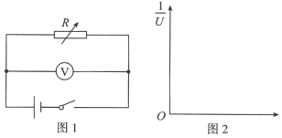
20．用如图所示装置探究感应电流产生的条件，线圈A通过变阻器和开关S₁连接到电源上，线圈B的两端通过开关S₂连到电流表上，把线圈A装在线圈B的里面。下列说法中正确的是（ ）
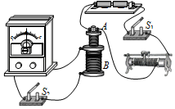
A．该装置是探究线圈A中感应电流产生的条件
B．S₁、S₂均处于闭合状态，将线圈A中铁芯拔出时，电流表的指针会发生偏转
C．S₁、S₂均处于闭合状态，将线圈A中铁芯拔出用时越短，电流表的指针偏转角度越小
D．两开关均处于闭合状态，此时匀速移动滑动变阻器的滑片，电流表的指针始终指在0刻度线位置
21．（9分）如图甲所示，足够长斜面的倾角为θ（未知），一物块在沿斜面向上、大小F＝30N的拉力作用下，从斜面底端由静止开始运动（开始计时），在t＝2s时撤去拉力F，物块的v﹣t图象如图乙所示。求：
（1）物块在0～5s内的位移大小l；
（2）物块的质量m。
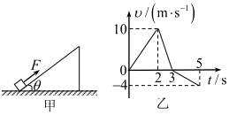
22．（10分）如图所示，水平传送带AB与粗糙水平地面BC、光滑半圆轨道CD平滑对接，CD为半圆轨道的竖直直径.已知传送带以速度v₀＝2$\sqrt{gL}$顺时针匀速转动，传送带长度为2L，BC长为L，质量为m的小滑块P从左端放置在传送带上，P与传送带间的动摩擦因数μ1$=\frac{5}{8}$，与地面间的动摩擦因数μ2$=\frac{1}{8}$，轨道CD的半径R$=\frac{L}{4}$，在C点静止放置一个质量也为m的小球Q，P如果能与Q发生碰撞，二者没有机械能损失.已知重力加速度为g，求：
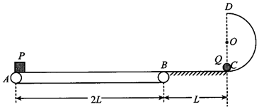
（1）通过计算判断，小滑块P刚到达C点时的速度；
（2）如果P能够与Q碰撞，求碰后Q运动到D点时对轨道的压力大小；
（3）如果小球Q的质量变为km（k为正数），小球Q通过D点后能够落到传送带上，求k值范围.
23．如图所示，两平行金属导轨，ABA'B'和CDC′D'用光滑绝缘材料BCB'C'连接，导轨左端A用导线相连，右端DD'连接有电动势为E、内阻不计的电源，导轨平面处于磁感应强度为B的匀强磁场中，起初两阻值均为R，质量分别为m₁和m₂（m₁＞m₂）的导体棒a、b垂直导轨静止处设PP'和QQ'。现使导体棒a以初速度v₀开始向右运动，到达B点时速度很小（可视为零），并以这一很小速度刚越过C点时瞬时闭合电键K。已知导轨间距为l，导体棒a在导轨ABA'B'上运动时会受到摩擦阻力f＝kv（k$=\frac{B^{2}l^{2}}{2R}$），导轨CDC'D'光滑且足够长，不计其它阻力和电阻。求
（1）PP'和BB'之间的距离x；
（2）棒a、b在导轨CDCD上运动的稳定速度v_{a}、v_{b}；
（3）整个运动过程中，棒a、b产生的焦耳热Q。
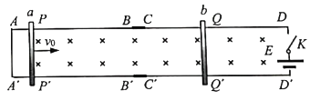
24．（10分）如图所示，真空中有一个半径r＝0.5m的圆形磁场区域，与x轴相切于坐标原点O，磁感应强度B＝2×10^{﹣4}T，方向垂直于纸面向外，在圆形磁场区域的右侧有一水平放置的正对平行金属板M、N，板间距离为d＝0.5m，板长L＝0.6m，板间中线O₂O₃的反向延长线恰好过磁场圆的圆心O₁。若在O点处有一粒子源，能均匀的向磁场中各个方向源源不断地发射速率相同、比荷为$\frac{q}{m}=$1×10⁸C/kg且带正电的粒子，粒子的运动轨迹在纸面内。已知一个沿y轴正方向射入磁场的粒子，恰能沿直线O₂O₃方向射入平行板间。不计重力、阻力及粒子间的相互作用力，求：
（1）粒子入射的速度v₀的大小；
（2）若已知两平行金属板间电场强度E$=\frac{25}{18}$V/m，则从M、N板右端射出平行板间的粒子数与从O点射入磁场的总粒子的比值η；
（3）若平行板足够长，且在平行板的左端装上一挡板（图中未画出），挡板正中间O₂处有一小孔，恰能让单个粒子通过，且在两板间加上沿y轴负方向的匀强电场E和垂直xOy平面向里的匀强磁场B＝2×10^{﹣4}T，要使粒子能从两极板间射出，求电场强度E的大小范围。（提示：带电粒子在复合场中的运动可以看成匀速直线运动和匀速圆周运动的合运动）
